Annexe 3C - exercice Sérialisation

Soit le projet ProjetDentiste présent sur LEA. L’activité illustrée ici permet au dentiste ou à son assistante de noter des observations sur des dents lors de la première visite d’un patient :

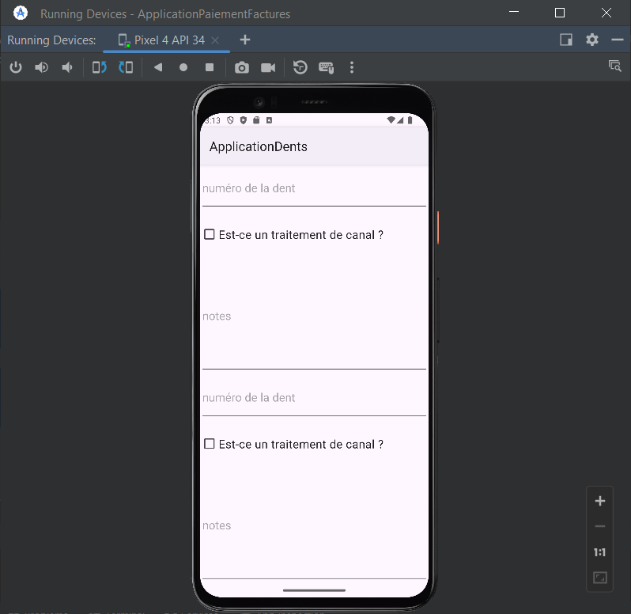

Le design de l’activité a été fait pour vous; les composants n’ont pas été identifiés sauf pour les deux conteneurs ( un pour chaque dent, 2 dents au maximum ). Faites en sorte que le dentiste ne perde pas ses observations sur la ou les dents examinées peu importe ce qui se passe ( réception d’un appel, utilisation d’un autre app pendant l’examen, fermeture de l’app, etc… )

Vous devez utiliser la sérialisation d’objets Dent pour ce faire.